Мергенбаева Айслу Халыковна,
учитель информатики,
средняя общеобразовательная школа №23,
ЗКО, г. Уральск

Реализуем сценарий
Раздел V. Создание компьютерной игры
(6- класс)

Раздел V. | Создание компьютерной игры
Урок: | Реализуем сценарий
Цель обучения | 6.3.1.1 – разрабатывать и реализовывать сценарии в игровой среде программирования  6.3.3.1– находить и исправлять ошибки в программе
Цель урока | Формировать знания о способах реализации сценария игры в игровой среде программирования.  Учить разрабатывать общий алгоритм реализации сценария игры  Формировать умение реализовать на практике общий алгоритм игры
Ожидаемые результаты | 1-й уровень усвоения. Все ученики знают ответы на вопросы «Думаем и обсуждаем»  2-й уровень усвоения. Большинство учащихся знают ответы на вопросы «Анализируем и сравниваем» и «Выполняем в тетради» из учебника.  3-й уровень усвоения. Некоторые из учеников могут на практике выполнить задания рубрик «Выполняем на компьютере»
Привитие ценностей | Сотрудничество: включает в себя развитие теплых отношений во время групповой работы, формирование навыков сотрудничества и развитие конструктивного подхода, умение критически мыслить при выстраивании взаимоотношений.
Межпредметные связи | Математика
Предварительные знания | Команды игровой среды Scratch. Этапы разработки игры
Используемые ресурсы | Учебник, индивидуальная тетрадь ученика, книга для учителя, интерактивная доска, компьютеры, слайды, оценочный лист.
Оценивание результатов | 1-й уровень усвоения – «удовлетворительно»; 1-й и 2-й уровни усвоения – «хорошо»; 1-й, 2-й и 3-й уровни усвоения – «отлично»

Этапы, виды работы, ход урока, деятельность учителя и учащихся
ЭТАП I
- Организационный момент (2мин.)
Приветствие учащихся.

Лист оценивания
Ф И О  Максимальный балл – 12. | «Он-лайн тест»  Максимальный балл – 4. | «Думаем и обсуждаем»  Максималь  ный балл – 4. | «Выполняем на компьютере» | ИТОГО
Ресурсы | https://b.socrative.com/login/student/ | https://learningapps.org/display?v=p4mj7tevt19 | Scratch 2
Критерий оценок | t≥90 = 4 балл  80≥t≥70=3 балл  60≥t≥50=2 балл  40≤t=1 балл  40≥t=0 балл | 1≤R≤2= 4 балл  3≤R≤4= 3 балл  5≤R≤6= 2 балл  7≤R≤8= 0 балл | - Блок-схема -1 балл  - Персонаж -2 балл  - Скрипт -2балл | 6-7 = «удов»  8-10= «хорошо»  11-12= «отлично»

- Деление на группы с помощью мобильного телефона (2 мин)
Раздача «Листов, оценивания» Знакомство с критериями оценки.
- Проверка уровня подготовки домашнего задания (5 мин) https://b.socrative.com/login/student/
- Побуждение интереса к новой теме, создание проблемной ситуации (3мин)
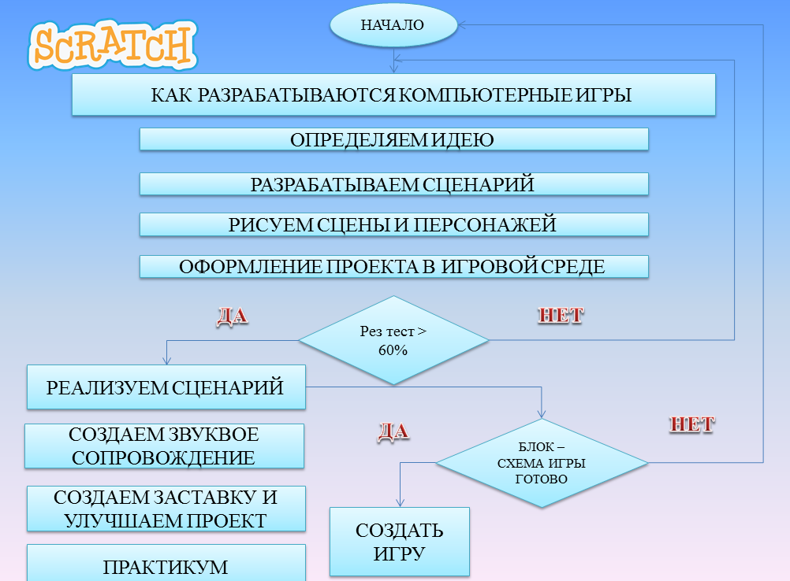
ЭТАП II
- Алгоритм реализации любой игры начинается с описания набора действий каждого игрового объекта в строгой последовательности шагов.
- Так как вы уже знакомы с понятием алгоритма, далее мы продолжим работу описания алгоритма компьютерной игры.
(Общий алгоритм реализации сценария игры) (1мин)
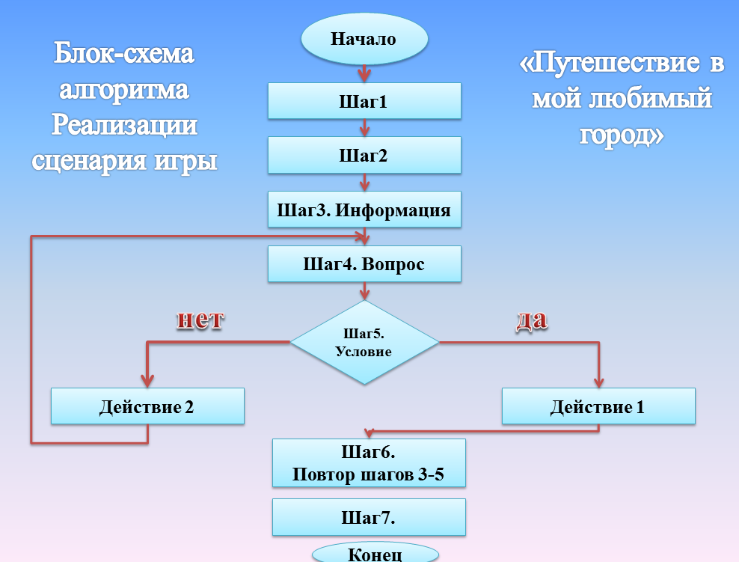
Задание рубрики «Анализируем и сравниваем» Демонстрация скретча «Путешествие в мой любимы город»

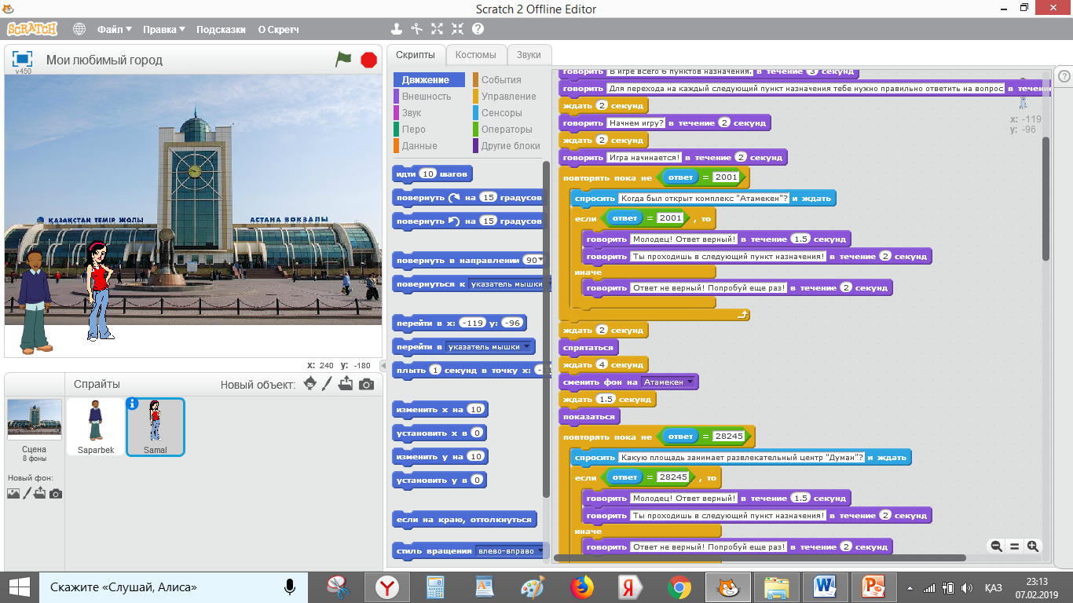

Задание рубрики «Думаем и обсуждаем» (4 мин)
https://learningapps.org/display?v=p4mj7tevt19

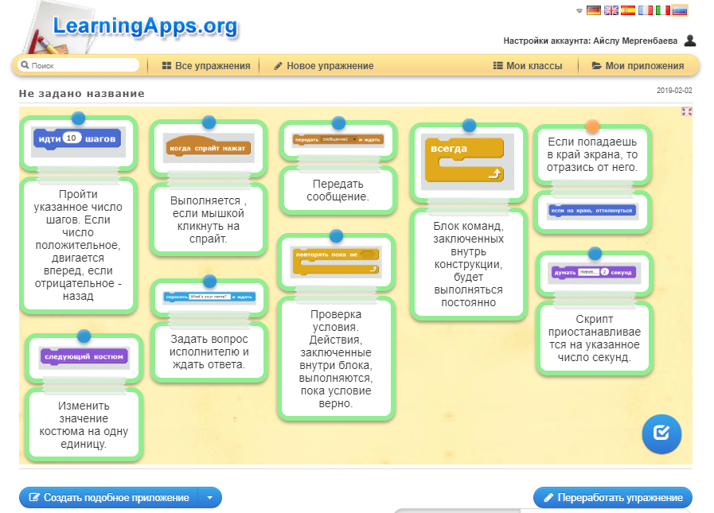
- Физкультминутка (1 мин)
- Выполнение практических заданий (15 мин)
- Выполняют задания на компьютере (Групповая работа)
- Обмениваются мнениями, используя стратегию «Продолжим мысль» ученики по очереди демонстрируют свои проекты классу.
ЭТАП III
Обратная связь (2 мин)
Заключение: (1мин)
Домашнее задание (2мин)
Выполнить в индивидуальной тетради задания из рубрики «Выполняем в тетради» по теме $22

